ДГАрасп

О внесении изменений в распоряжение начальника департамента градостроительства и архитектуры администрации города Перми от 29.12.2017 № СЭД-059-22-01-03-1521 «О подготовке проекта планировки территории и проекта межевания территории по ул. Бригадирской в Свердловском районе города Перми»

СЭД-059-22-01-03-79

18.01.2019

В соответствии со статьями 8, 46 Градостроительного кодекса Российской Федерации, на основании заявления Александровой Олеси Николаевны от 21 декабря 2018 г. № 059-22-01-31-5000:

1. Внести в распоряжение начальника департамента градостроительства и архитектуры администрации города Перми от 29 декабря 2017 г. № СЭД-059-22-01-03-1521 «О подготовке проекта планировки территории и проекта межевания территории по ул. Бригадирской в Свердловском районе города Перми» (в ред. от 27.02.2018 № СЭД-059-22-01-03-29) следующие изменения:

1.1. наименование изложить в следующей редакции:

«О подготовке проекта межевания территории по ул. Бригадирской в Свердловском районе города Перми»;

1.2. преамбулу изложить в следующей редакции:

«В соответствии со статьями 8, 41, 43, 45, 46, 57 Градостроительного кодекса Российской Федерации, на основании заявлений Миндубаева Алексея Игоревича от 07 ноября 2017 г. № 059-22-01-41-3600, от 11 января 2018 г. № СЭД-059-22-01-23-9, Александровой Олеси Николаевны от 21 декабря 2018 г. № 059-22-01-31-5000, в целях определения местоположения границ образуемых и изменяемых земельных участков, установления, изменения, отмены красных линий для застроенных территорий, в границах которых не планируется размещение новых объектов капитального строительства, а также для установления, изменения, отмены красных линий в связи с образованием и (или) изменением земельного участка:»

1.3. в пункте 1 слова «проекта планировки территории и» исключить;

1.4. в пункте 2 слова «проекта планировки территории и» исключить;

1.5. в пункте 3.2. слова «проекта планировки территории и» исключить;

1.6. в пункте 3.3. слова «проекта планировки территории и» исключить;

1.7. в пункте 4 слова «проекта планировки территории и» исключить;

1.8. в пункте 5 слова «проекта планировки территории и» исключить;

1.9. приложение изложить в редакции согласно приложению к настоящему распоряжению.

2. Отделу планировки территорий управления территориального планирования и механизмов реализации департамента градостроительства и архитектуры администрации города Перми обеспечить опубликование настоящего распоряжения в печатном средстве массовой информации «Официальный бюллетень органов местного самоуправления муниципального образования город Пермь» и на официальном сайте муниципального образования город Пермь в информационно-телекоммуникационной сети Интернет в течение 3 календарных дней со дня принятия настоящего распоряжения;

3. Управлению информационного обеспечения градостроительной деятельности департамента градостроительства и архитектуры администрации города Перми разместить сведения о внесении изменений в распоряжение начальника департамента градостроительства и архитектуры администрации города Перми от 29 декабря 2017 г. № СЭД-059-22-01-03-1521 «О подготовке проекта планировки территории и проекта межевания территории по ул. Бригадирской в Свердловском районе города Перми» (в ред. от 27.02.2018 № СЭД-059-22-01-03-29) в информационной системе обеспечения градостроительной деятельности города Перми в течение 14 календарных дней со дня вступления в силу настоящего распоряжения.

4. Настоящее распоряжение вступает в силу со дня официального опубликования в печатном средстве массовой информации «Официальный бюллетень органов местного самоуправления муниципального образования город Пермь».

5. Контроль за исполнением настоящего распоряжения оставляю за собой.

М.В. Норова

Приложение

к распоряжению начальника департамента градостроительства и архитектуры администрации города Перми

от 18.01.2019 № СЭД-059-22-01-03-79

**ТЕРРИТОРИЯ,**

**по ул. Бригадирской в Свердловском районе города Перми,   
площадью 5,27 Га**

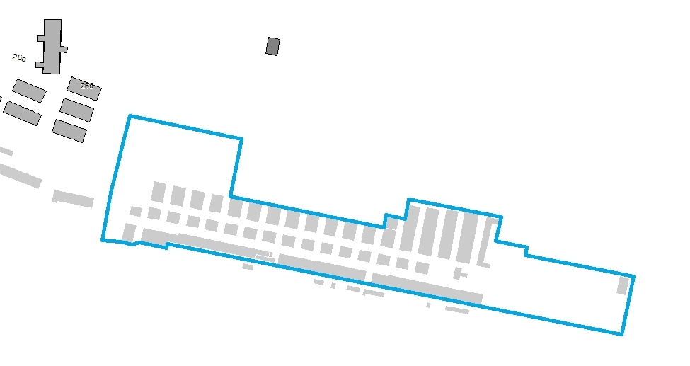

|  |  |
| --- | --- |
| Безымянный | – граница территории для подготовки проекта межевания территории |